Trierischer Volksfreund vom 18.03.2015

Ludwig Hoff

Dem geschenkten Gaul ...

... schaut man schon mal ins Maul: Ortsbeirat Kürenz zeigt Skepsis

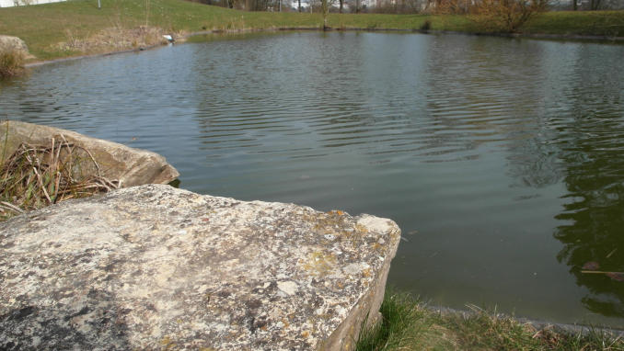
(Trier) Auf großen Anklang ist das Projekt gestoßen, einen chinesischen Xiamen-Garten in Trier zu errichten. Das Kürenzer Gegenargument: Bei avisierten Folgekosten von jährlich 26 000 Euro für die Stadt macht der Ortsbeirat nicht mit.
Trier. Ein kostspieliges Geschenk wäre für den Ortsbeirat Trier-Kürenz fehl am Platz und sollte auf keinen Fall von der Stadt angenommen werden, argumentierten die Mitglieder des Kürenzer Ortsbeirats bei ihrer Zusammenkunft in der Diskussion um den chinesischen Xiamen-Garten. Dieser könnte am Uni-Campus II angelegt werden, der laut Ortsvorsteher Bernd Michels auf Kürenzer Bann liegt.
Präsent aus China
Dabei würde es sich um ein Geschenk der Trierer Partnerstadt Xiamen handeln. Alles würde von chinesischer Seite erledigt, vor allem die Gesamtkosten für Herstellung und Aufbau des Gartens mit Pavillon, Bach, Wasserfall und Bogenbrücke. Zupass kämen den chinesischen Vorstellungen der bereits auf dem Gelände vorhandene kleine See. 90 000 Euro sollen laut Ortsvorsteher Bernd Michels (CDU) von der Stadt in den Haushalt für den Garten eingestellt werden als sogenannte Anschub-Finanzierung. Dem stimmte der Ortsbeirat Kürenz mit acht Ja-Stimmen, einer Nein-Stimme und einer Enthaltung zu.
Auf breite Ablehnung stieß jedoch das Ansinnen, die jährlichen Folgekosten für Pflege und Instandhaltung in Höhe von derzeit 26 000 Euro der Stadt aufzubürden. Diesem Teil des Kontrakts mit der Stadt verweigern die Kürenzer Kommunalpolitiker entschieden ihre Zustimmung. Mit diesen Folgekosten sei es keine "tolle Sache" mehr, hatte Richard Haas (Bündnis 90/Die Grünen) herausgefunden. Laut Parteikollegin Manuela Zupan erfordere eine solche Anlage "permanentes Schnippeln", denn ohne Dauerpflege sehe so ein Garten schnell "übelst aus".
Für Bernd Michels scheidet die Universität als Geldgeber für die Gartenpflege aus. Zwar böte sich das Gelände in unmittelbarer Nähe des Campus geradezu an, so Michels weiter, wenn eines gewährleistet werde: "Eine unmittelbare Anbindung an ein attraktives Wanderwegenetz, etwa den Saar-Hunsrück-Steig. Andernfalls drohe dem Gelände zu Ehren der chinesischen Partnerschaft mit Trier schnell ein nicht gewollter "Nirvana-Status". Auch Ratsmitglied Harald Mander (CDU) sah das so: "Ein attraktiver Weg muss zu dem Gelände führen." Nach einhelliger Rats meinung müsse zudem eine intensive Werbung erfolgen, um den Partnerschaftsgarten im Bewusstsein der Bevölkerung präsent zu halten.
In einem weiteren Tagesordnungspunkt befasste sich der Rat mit dem Bebauungsplan "BU16, 3. Änderung und Erweiterung Petrisberg-Ost". An diesem Abend ging es um die erneute öffentliche Auslegung des Plans, für die Stefan Leist vom städtischen Planungsamt mit seinen Erläuterungen warb. Der Auslegung stimmte der Rat zu - mit fünf Stimmen dafür bei ebenfalls fünf Enthaltungen.
Drogeriemarkt ein Thema
Sollte alles planmäßig im Stadtrat verlaufen, würde die Verkaufsfläche des ansiedlungswilligen Drogeriemarkts laut Leist "auf 620 Quadratmeter begrenzt", was akkurat der Fläche des Markts in der Kohlenstraße entspräche (der TV berichtete). Nach dem Plan soll ferner eine neue Kindertagesstätte entstehen (Träger Lebenshilfe Trier) und das Gebäude des deutsch-französischen Kindergartens schließlich wegfallen. Festgeschrieben werden soll ferner ein "Allgemeines Wohngebiet" zwischen Robert-Schuman-Allee und der Konversionsfläche Burgunder Straße sowie eine weitere, ergänzende Wohnbebauung an der Louis-Pasteur-Straße. Ein Anschluss über die Burgunder Straße empfand Stefan Wilhelm (SPD) als weniger sinnvoll. Stefan Leist bewertete den Einwand als "grundsätzlich lösbar", indem die Burgunder Straße neu geordnet werde.

Extra
Ortsvorsteher Bernd Michels gibt dem Wanderweg zur Thielsburg noch eine Chance, wenn entsprechende Gespräche bei der Verwaltung positiv verliefen. Abfallkörbe oberhalb der Domäne "quillen seit Wochen über", bemängelte der Ortsvorsteher in seinem Bericht. Das in Auftrag gegebene Kürenzer Willkommens-Schild ist laut Ortsvorsteher in Arbeit. LH

